**103學年度第一學期通識教育講座記錄**

**講次：第十五週**

**講題：族群與文化：迷思、理論和實踐**

**主講人：蔣斌(中央研究院民族學研究所副研究員)**

**時間：2014/12/26 (五) Am10:15~12:00**

**地點：湖畔講堂**

**紀錄人：蔡婉柔**

**前言**

蔣斌老師於講座開頭以多年教授人類學理論的經驗，與同學分享他對社會科學理論的看法──**所謂理論不應只是炫目抽象的文字堆疊，「如何將理論連結回自身經驗」才是重要的根本。**整場講座，老師將拋出一連串沒有答案的問題，為的是給同學看事情的角度和思考的方向，因為族群的問題沒有對錯和標準答案，

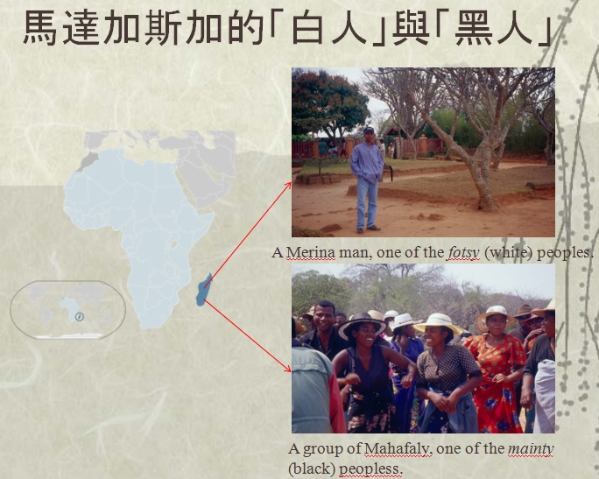**族群是什麼？**

首先，老師以馬達加斯加的白人(fosty)與黑人(mainty)，顛覆了一般人對白、黃、黑種人的概念，**凸顯了族群的分類，在不同地方有不同的認定方式**。馬達加斯加對白人與黑人的區分原則，不僅看膚色，更看他們的**祖先起源**，所以祖先來自南島印尼的fosty是白人，祖先則源自非洲黑人的mainty則是黑人。

台灣的族群常分為漢人、原住民、新住民，其中又可細分為閩南人、客家人、外省人、原住民等。**但生長在台灣的我們，各自屬於哪個位置？我們一定要在其中找到一個位置嗎？**以原住民為例，目前台灣原住民已分成許多族，假設一個具有阿美族與泰雅族血統的原住民到戶政事務所登記身分，政府仍只會允許該原住民選擇一個所屬族群，但如果接觸過原住民便知，這種分類是不符實際部落裡的情況的。此外，當我們說到南島族群時，其實是不夠明確的分類，因為南島語是一種語言，分布範圍超過地球圓周的一半，從非洲馬達加斯加到太平洋上的小島都有使用南島語的族群；南島民族這一說法，則更加模糊，因為凡是可以被稱為民族的，都需要有共同的民族認同可以分享，但在這分布得如此廣泛的範圍中，實際上是找不到的。**所以我們可以說台灣原住民是南島語族，而非南島民族。**

**族群重要嗎?**

**在你的自我認知中，「族群身份」是不是一個突出的成份？**換句話說，什麼時候，族群身分對你來說特別重要？那些時候則不明顯？語言族群(如原住民與在台外勞)的認同重要，還是國族(台灣人)認同重要呢?

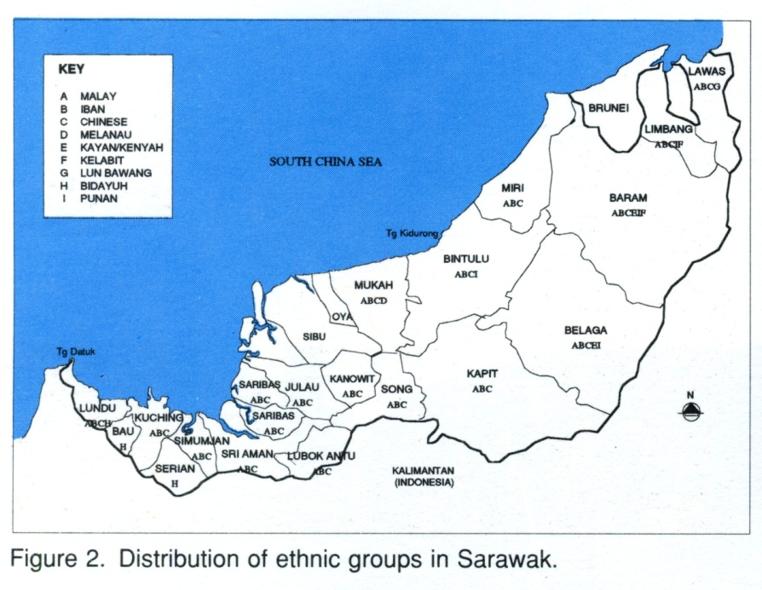**族群在空間分布上一向重要嗎？**原先自然情境中，我們便有分別自身與他者的方式。到了現代國家則偏好**「切蛋糕模式」**，因為現代科學嗜好依據科學，以鳥瞰全知的態度，進行普查、分類，建立系統，這是**「窮盡且互斥的(exhaustive and mutually exclusive)」**，意思是將居住在同一個國家範圍內的人全部分類，而且沒有人可以同時屬於兩種身份，個人必須只屬於某一族[1]。

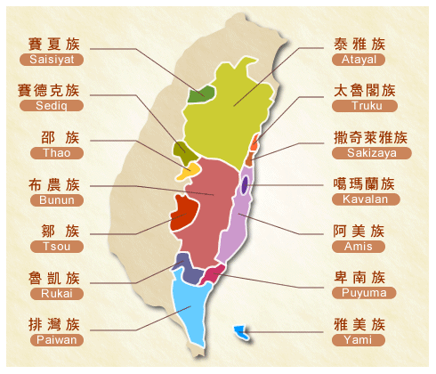

左圖：台灣的原住民分布圖，給人一種該族群廣泛分布於特定區域，且不同族群可以分割清楚的思維。

右圖：馬來西亞砂勞越州的另一種切蛋糕的方式，則在劃分出來的區域，註記該地有幾個族群居住。

台灣因為政治需求，產生了目前的切蛋糕模式。**其實，族群無法如此劃分，族群間彼此是混雜居住的。**

**族群在時間序列中始終都重要嗎？大歷史中的族群**，如中國的猶太人與穆斯林，前者現多已漢化或同化成為穆斯林了，後者的成為穆斯林使他們能在漢文化外找尋另一發聲的位置；**個人生命史中的族群認同**，以Wallstreet Playing indian為例，一個具有印地安血統的美國律師，平時與一般律師無異，但可能因其認知而為其所屬族群的權益辯護；**個人生活節奏中的族群認知**，如一個居住在平地的原住民後代，日常生活方式與台灣多數青少年無異，但在豐年祭或週末其族群認知就凸顯出來了。由此可說，**族群認知可能在某個特定時刻特別凸顯其重要性。**

**人類學的族群理論**

**本質論**：各族群有其本質(essence)，如猶太人本質、華人本質；「族群」的觀念有其舉世普同的本質，如客家人有別於閩南人，阿美族有別於賽夏族。

**情境論**：不論是「族群」還是「區辨族群」的認知條件，都沒有本質，而是隨不同情境而變動的。

**客觀論**：族群差異可以由專家等外人的客觀條件認定並計量來決定的，也可稱為文化項目列舉法(listing of cultural items)。

**主觀論**： 是否認知族群差異，並且賦予重要性，應該取決於當事人的主觀認知。

**根基論**：來自M. Weber與C. Geertz，強調人們主觀上認定自己的族群歸屬時，是出於一種深刻的情感，這種情感類似親屬或繼嗣的認定，是「我是誰」這個大問題的解答。

**工具論**：人們的族群認同觀念，並不都是神聖的根基情感。經常是在現實考量下，透過功利計算，並且具有反思性(reflexivity)的選取認同某一族群。

**族群邊緣理論[2]**：**所有的「認同」其實就是「認異」！族群認同在與其他族群互動時特別顯著。**

此外，**「族群的邊界是流動的」**，以屏東三地門鄉德文村的排灣話的魯凱族、馬來西亞砂勞越的馬來人為例，不同的族群間可能因為遷移居住地、改變宗教信仰，而產生邊界變化；**「文化項目是有變動性的」**，以布農族分布南北的服飾差異為例，可見服飾等外顯的文化不可靠，社會組織等觀念性的抽象文化則更有跡可循。

**文化究竟是什麼呢?**

**大寫的”Culture”**：人類有別於其他生物所具備的適應環境、解讀世界、組織人群的能力，這種能力是身體之外(extra-somatic)的。

**小寫的”culture(s)”**：以人群（族群）為單位，各自擁有，彼此不同，自成一格，可以分為許多單位的文化。例如鄒族文化、華人文化、美國文化等。

**形容詞的”cultural”[3]**：人的行為有文化差異，但應是模糊、可互相滲透的。

**實踐**

目前台灣原住民的民族認定包含兩個層次──個人的身分認定、民族(團體)的認定。以臺灣目前原住民族民族認定的法律草案為例，簡而言之，如欲成立薩奇萊雅一族，**除了發起人，亦需有原所屬族群「阿美族」認定**，才能脫離而獨立。

**結語**

1現代國家的族群觀念與意識的知識系統，已建立且該族群具有根基感情。

2現代政治哲學與社會價值，在於尊重**「表現差異的權力(right to be different)」**。

3族群分類的意義，不僅是個人身分認知，與社會經濟資源分配息息相關。

**問答時間**

1

Q請問老師，您對於政府政經補助所造成「為利益而選擇的族群認同」的看法。

A老師認為如果取消具體的利益補助，會有稍加改善，但並不會完全解決問題，換個角度思考，如果取消，那麼政府為什麼要、為什麼有權可以去要求認定族群？因此，如果取消補助，為利益而選擇的情況會減少，但並非完全消除

2

Q請問老師，現在有許多與一般主流社會無異的漢化原住民，要怎麼讓真正有需要的人受到補助，而不浪費呢?

A從社會歷史的層面，補助是對於過去歷史剝削造成的文化侵略與影響的贖罪，所以是有意義的，但如何更細緻區分的確很重要，現今有認定母語等方式，畢竟真正的經濟弱勢除了偏遠地區的原住民，還有偏鄉的其他居民，但政策的確常常粗枝大葉。

3

Q如果未來原住民的發展，已經與漢人中的客家民族經濟條件相近，是否對於原住民的補助可以只針對文化推廣做為發展呢?

A首先，客家人屬於廣義的漢人，追溯到中原可說是大宗，並且並非弱勢，而是著重文化和語言的保存。從長遠歷史來看，原住民的經濟條件發展是有可能越來越好的，但目前原住民的族群意識其實也越來越強了，希望保存原住民的身分認同，但經濟條件相對而言仍與大都會有所差異。

全文完

1. 講師原投影片內容：現代國家的嗜好之一，就是依據「科學」研究，將領域內的人、地、物進行普查、分類，建立系統，以便進行統治、開發、徵稅。其視線是鳥瞰的，態度是全知式的，所建立的分類系統是「窮盡且互斥」(exhaustive and mutually exclusive) 的。所以，「你一定要屬於某一族，而且只能屬於一族。」
2. 講師原投影片內容：為英國人類學者Fredrik Barth 在1969年提出，邊界就是最主要的產生認同的情境。族群向來都不是孤立的，就是在和其他族群互動頻繁的邊界地帶（這不一定是一個空間區域，而是社會邊界的觀念），才是族群認同或族群觀念建構的溫床。
3. 二十世紀後半，人類學者（例如Roy Wagner）越來越質疑具體的、可以分成許多單位的、每個族群都擁有自己一份的、彼此間界限分明、像一個一個鐵桶般互不滲透的那種「文化」，其實是人類學者的發明。因此我們應該放棄那種一個一個單位的文化概念。但是，在人類的行動與社會生活中，毫無疑問，存在著一個跟重要的「文化的」面向。人們社會生活中「文化的」面向，就是他們的人生觀、歷史觀、世界觀與宇宙觀，也就是這個人群的所擁有的關過去、社會、人群、環境、生死的理論。人群和人群之間，會有不同的信仰與理論，但並不是那麼涇渭分明的。